|  |  |
| --- | --- |
|  | D:\Dokumen Mocher\desktop\logo UMB.jpg |
|  | **MODUL PERKULIAHAN** |
|  |  |
|  | **Produksi Media Public Relations** |
|  |  |
|  | **Media Kit** |
|  |  |

|  |  |  |  |  |  |  |
| --- | --- | --- | --- | --- | --- | --- |
|  |  |  |  |  |  |  |
|  | **Fakultas** | **Sesi** | **Modul Online** | **Kode MK** | **Disusun Oleh** |  |
|  | **Ilmu Komunikasi** | **05** | **04** | **HMS 306** | **Yumeldasari Chaniago, S.Sos., M.Si** |  |

|  |  |
| --- | --- |
| **Abstract** | **Kompetensi** |
| Pokok bahasan mengenai Media Kit. | Mahasiswa diharapkan dapat memahami dan menjelaskan mengenai apa yang dimaksud dengan media kit, apa saja yang ada di dalam media kit, dan dapat membuatnya. |

# PENDAHULUAN

Media kit atau dikenal juga sebagai press kit merupakan dokumen yang berisi informasi tentang bisnis organisasi atau perusahaan, sekaligus sebagai sumber daya yang dirancang khusus untuk para wartawan, penerbit, dan seluruh stakeholder public relations. Dengan adanya media kit akan memudahkan para klien organisasi, wartawan, maupun seluruh stakeholder organisasi untuk mempelajari apa bisnis organisasi dan apa yang harus ditawarkan.

Media kit juga memberikan akses yang mudah terhadap foto, logo, warna merk, dan materi pemasaran lainnya yang dimiliki organisasi yang bisa digunakan untuk konten mereka. Media kit juga memudahkan penerbit konten lainnya—seperti blogger dan podcaster—untuk menampilkan bisnis organisasi di situs web dan podcast mereka.

Media kit juga membantu para investor potensial untuk menemukan informasi yang relevan tentang bisnis organisasi, yang bisa jadi membuat mereka ingin bermitra atau berinvestasi dalam bisnis organisasi atau perusahaan.

**Media Kit** adalah sebuah bahan tulisan yang popular di kalangan pers, sebab dengan adanya media kit kalangan pers memiliki data akurat dan lengkap sebagai bahan berita. Media Kit merupakan istilah untuk kumpulan karya-karya tulisan yang berkaitan dengan sebuah perusahaan yang dalam hal ini diproduksi oleh praktisi public relations.

**Salah satu contoh Desain template media kit**

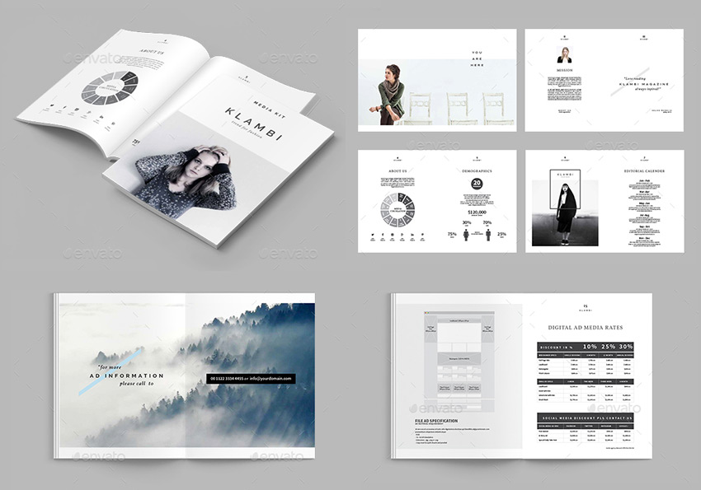

Sumber Gambar : GraphicRiver*.*

Bahan tertulis dalam media kit dapat berupa siaran pers, susunan acara, makalah, artikel, feature, brosur, proposal, backgrounder, Press release, advertorial atau informasi lainnya dan dimasukkan dalam sebuah map atau amplop besar. Pada umumnya, media kit juga kerap dijadikan sebagai media promosi kepada media guna mendapatkan citra positif dari publik melalui media massa.

Seorang penulis lepas, Barron, menulis bahwa, media kit bukan jaminan bahwa perusahaan Anda akan mendapatkan liputan dari wartawan media, melainkan membantu untuk membuka pintu agar memeroleh liputan yang diinginkan oleh public relations.

Media kit yang disiapkan oleh seorang public relations profesional ketika dia akan melakukan publikasi, maka media akan lebih bisa menerima penawaran Anda. Selain itu juga perusahaan akan jadi tampak lebih professional daripada menjejalkan informasi pada menit-menit terakhir.

Media kit bervariasi dari satu bisnis ke bisnis lainnya dan tidak hanya tergantung pada tipe bisnis yang dijalankan, tetapi juga publikasi yang ingin dikerjakan oleh seorang public relations. Meskipun demikian, ada beberapa hal terpenting yang harus ada di setiap media kit.

Teknik Membuat Media Kit

Sebelum mempelajari bagaimana membuat media kit, mari kita lihat hal-hal terpenting yang harus ada pada sebuah media kit yang baik.

1. Sediakan ikhtisar bisnis atau perusahaan

Buatlah tulisan terkait penjelsan mengenai perusahaan, dan deskripsi tentang misi perusahaan. Sebaiknya tidak menggunakan jargon industri, dan buatlah tulisan sesederhana dan sejelas mungkin. Panjang atau pendek tulisan bisa disesuaikan dengan kebutuhan perusahaan, tetapi hal-hal berikut ini harus ada di dalamnya, yaitu :

* Perkenalan perusahaan.
* Tanggal didirikan.
* Investor lama atau saat ini.
* Biografi CEO, pendiri, dan eksekutif penting lainnya.
* Alamat perusahaan Anda. Jika Anda punya kantor di banyak lokasi, pastikan semua dimasukkan dan secara jelas identifikasi kantor pusatnya.
* Ukuran perusahaan Anda. Jumlah karyawan dalam tim Anda.
* Video demo produk Anda.
* Setiap penyebutan penting, penghargaan, atau prestasi dan pencapaiannya, masing-masing dengan deskripsi yang singkat.
* Angka-angka penting yang menunjukkan perkembangan perusahaan Anda, misalkan jumlah karyawan, pelanggan, produk terjual, dan sebagainya.
* Berita tentang transaksi potensial atau informasi modal usaha.

Sebanyak apa pun informasi yang dimasukkan ke dalamnya, harus diatur agar singkat, terstruktur dan terorganisasi. Pointer peluru bisa digunakan untuk membuat informasinya mudah dibaca. Berusahalah membuat media kit sekreatif mungkin, dengan memasukkan lini masa ikhtiar perusahaan atau menggunakan grafik, diagram, dan elemen grafis lainnya untuk menampilkan semua detail yang ada hubungannya dengan perusahaan.

Contoh Stripe menawarkan lini masa perusahaan secara mendalam

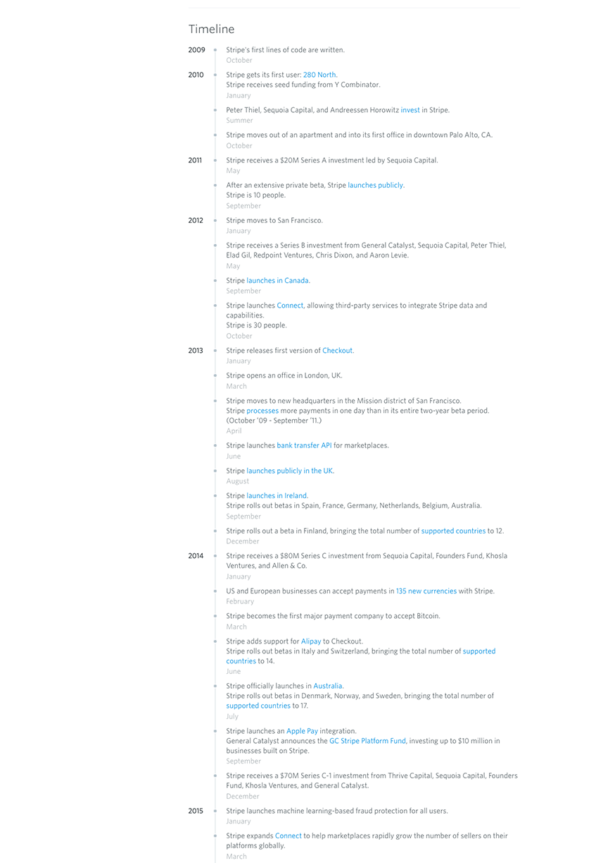

1. Masukkan kontak media perusahaan

Informasi kontak bersifat penting bagi setiap media kit. Untuk itu kontak media harus dimasukkan dalam media kit, kontak media bisa berupa kontak media khusus atau siapa saja di perusahaan yang bertanggung jawab untuk menangani komunikasi harian. Kontak media sebaiknya tidak hanya tercantum alamat fisik dan nomor telepon, tetapi juga alamat email dan profil media sosial perusahaan.

Contoh kontak sosial yang dicantumkan dalam media kit.

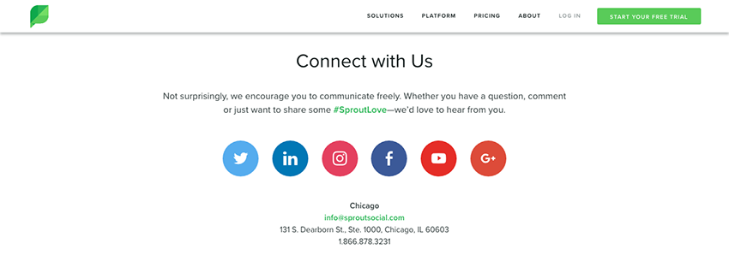

Sumber gambar : SproutSocial

1. Pamerkan informasi produk atau layanan perusahaan

Jika Anda menawarkan suatu produk, memasukkan informasi ini ke media kit sangatlah penting. Meskipun demikian, pastikan tetap membumi dan asumsikan bicara dengan orang yang sama sekali tidak pernah mendengar tentang organisasi Anda. Deskripsikan dengan jelas bagaimana produk memberikan nilai dan apa yang menjadikan berbeda dari para kompetitor. Jika memungkinkan buatlah halaman di website yang menuliskan semua fitur dan manfaat produk, informasi bisa diambil dari sana. Buatlah tetap terorganisasi dan masukkan struktur harga.

Media kit merupakan tempat yang tepat untuk memasukkan banyak gambar, termasuk foto produk yang digunakan, tahapan produksi, dan jika memungkinkan video yang mendemonstrasikan penggunaannya. Jika ada testimoni tentang produk, masukkan juga untuk menunjukkan mengapa orang lain percaya dan menggunakan produk Anda. Masukkan kode promosi atau penawaran spesial untuk para wartawan yang bisa mereka berikan pada audiensnya.

Aturan yang sama berlaku jika Anda menawarkan jasa, bukan barang. Mungkin lebih susah menunjukkan layanan jasa Anda yang sedang digunakan, tetapi dalam hal ini testimoni harus memainkan peran yang lebih besar dan mengerjakannya untuk Anda.

1. Siapkan Brand dan Aset-Aset Media

Bagaimanapun publikasi itu menampilkan organisasi, semua wartawan akan menghendaki setidaknya ada satu gambar bersama dengan cerita yang mereka buat. Jangan lewatkan kesempatan ini. Media kit harus ada logo organisasi dalam beberapa ukuran, termasuk warna merk dan aset merk lainnya. Masukkan juga foto produk, foto kantor, karyawan, dan biasanya pendiri perusahaan dan/atau CEOnya.

Jika produk bersifat lebih digital, bisa memasukkan screenshotnya. Hampir serupa jika yang ditawarkan adalah jasa fotografi atau layanan desain, pertimbangkan untuk memasukkan beberapa contoh proyek yang sudah dikerjakan. Contohnya, perusahaan [OptinMonster](http://optinmonster.com/) memasukkan informasi yang terperinci tentang aset merknya dan bahkan menyertakan contoh daftar periksa tentang bagaimana menggunakan screenshot dan praktek-praktek yang seharusnya dihindari.

OptinMonster menawarkan sejumlah besar aset merk untuk digunakan.

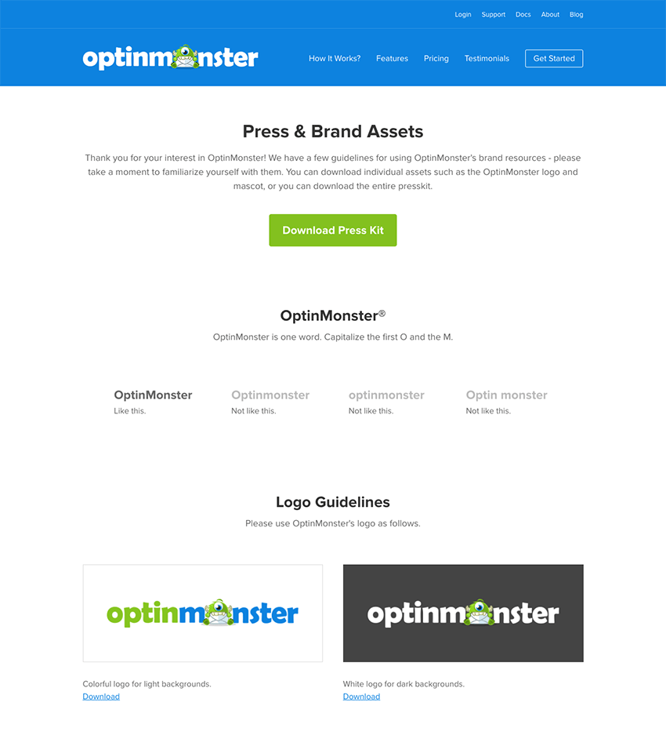

Di sisi lain [Asana](https://asana.com/) menawarkan banyak screenshoot penggunaan perangkat lunak mereka. Pastikan tiap dan semua aset media Anda diberi label dengan jelas dan diberi nama secara intuitif. Lebih mudah untuk menemukan logo atau gambar tertentu ketika diberi nama yang jelas daripada harus melalui lusinan screenshot dengan nama yang umum.

Asana menyertakan sejumlah screenshoot penggunaan produknya

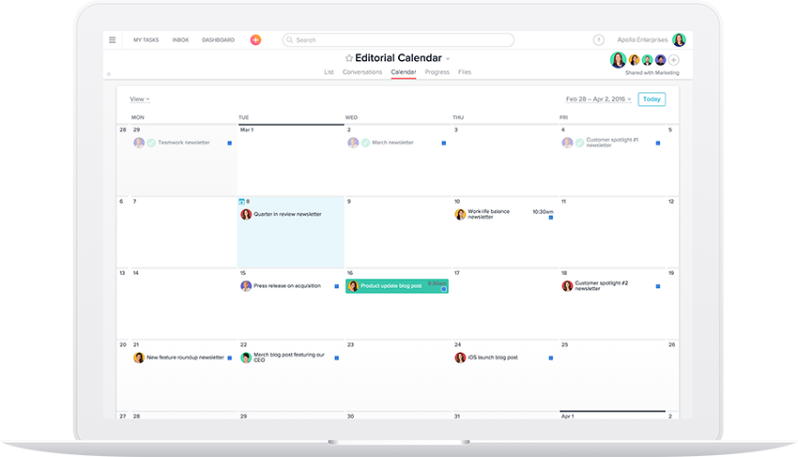

1. Sorot Klien-Klien yang Puas

Masukkan klien perusahaan yang telah bekerja dengan/untuknya atau mereka yang memakai produk perusahaan. Hal ini bisa meningkatkan kepercayaan selangkah lebih maju. Itu akan memungkinkan reporter untuk mengidentifikasi perusahaan dengan perusahaan terkenal lainnya dan memberi mereka daftar sumber daya yang harus dihubungi jika akan memperluas cakupannya. Pastikan mendapat izin dari klien untuk memasukkan nama mereka, logo, atau testimonialnya di kit media Anda.

1. Buat Catatan tentang Penyebutan Penting di Media

Jika perusahaan sebelumnya pernah tampil di media, jangan ragu untuk memasukkan klip media dan menunjukkan apa yang dikatakan orang lain tentang perusahaan, produk, atau bisnis perusahaan. Buatlah catatan seobjektif dengan memasukkan secara seimbang penyebutan positif dan yang lebih netral. Ini bisa membantu perusahaan untuk mendapat liputan media karena hal itu menunjukkan perusahaan kita mudah diajak bekerja sama.

Lead Pages menampilkan logo publikasi media yang pernah menampilkan mereka. Ada beberapa cara untuk melakukan ini. Di antaranya : masukkan logo publikasi yang perusahaan pernah disebutkan di sana, mirip dengan [Lead Pages](https://www.leadpages.net/) dan [ConvertKit](https://convertkit.com/).

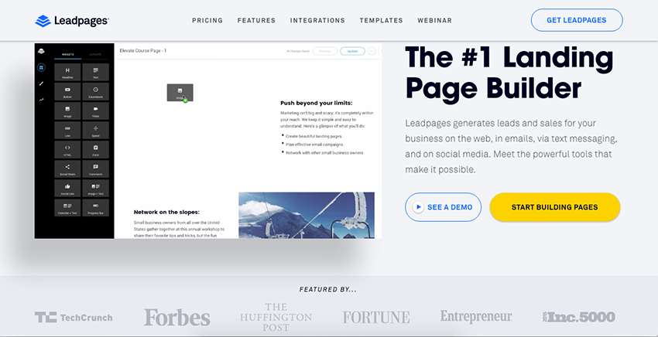

Anda juga bisa memasukkan kutipan dari artikel yang dimaksud bersama dengan website atau logo perusahaan mereka. Atau, Anda bisa membuatnya super sederhana dan hanya menuliskan headline dan tanggal publikasinya.

Holstee melakukan kombinasi keduanya, secara menyolok menampillkan sejumlah penyebutan di media diikuti dengan daftar panjang berbagai headline.

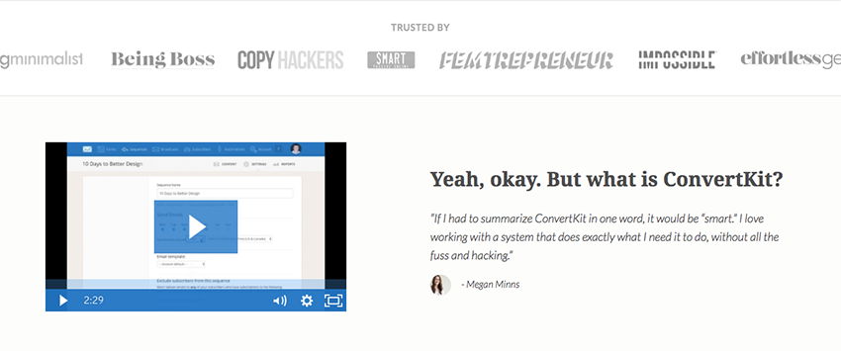ConvertKit menampilkan beberapa logo dengan cara yang sama.

Pastikan untuk selalu menautkan sumber asli penyebutan sehingga para wartawan bisa memverifikasi berita dan kredibilitas Anda dengan cepat.

1. Sediakan Rilis Media yang Pernah Dilakukan

Juga merupakan ide yang bagus untuk memberikan rilis media yang pernah dilakukan sebelumnya kepada wartawan. Anda tidak harus menyertakan semua rilis media yang pernah ditulis atau semua potongan berita yang pernah diterbitkan, tetapi memfokuskan pada yang paling relevan dan informasi terbaru adalah permulaan yang baik. Ini bisa mencakup tonggak penting dalam hal pelanggan, jumlah produk yang terjual, akuisisi besar, atau pengumuman-pengumuman penting lainnya.

Holstee mencakup headline berita yang pernah ditulis tentang mereka.

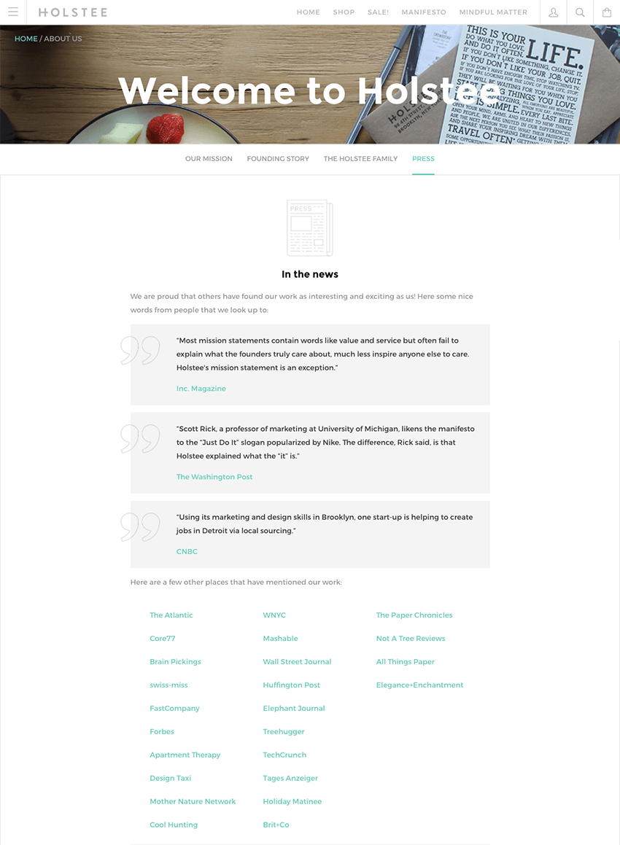

[Doist](https://doist.com/), perusahaan di balik aplikasi manajemen tugas populer Todoist, mencakup file-file media yang terkait dari masing-masing rilis media yang pernah dilakukannya.

Doist menawarkan file-file dari rilis media sebelumya.

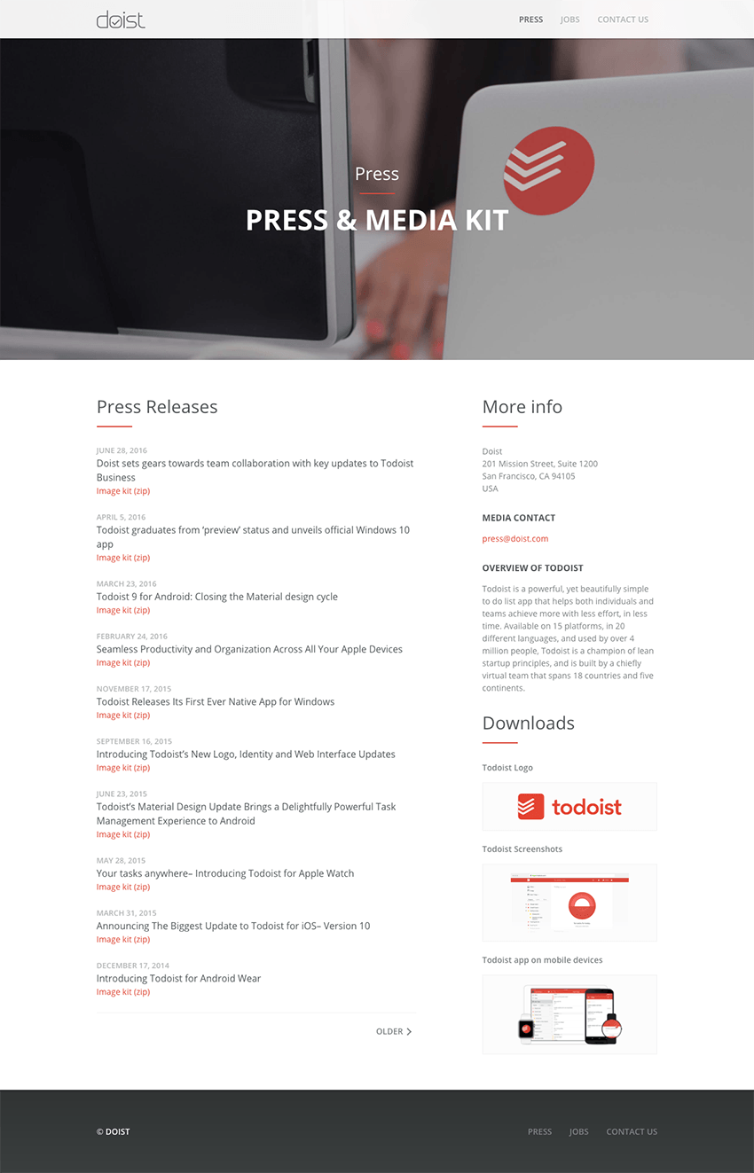

[Hootsuite](https://hootsuite.com/) melakukannya dengan sempurna dengan menyediakan rilis media yang pernah dilakukannya di website mereka dan memungkinkan pengunjung untuk memfilternya berdasarkan bulan atau tahun.

Memfilter rilis media di situs Hootsuite sangatlah mudah.

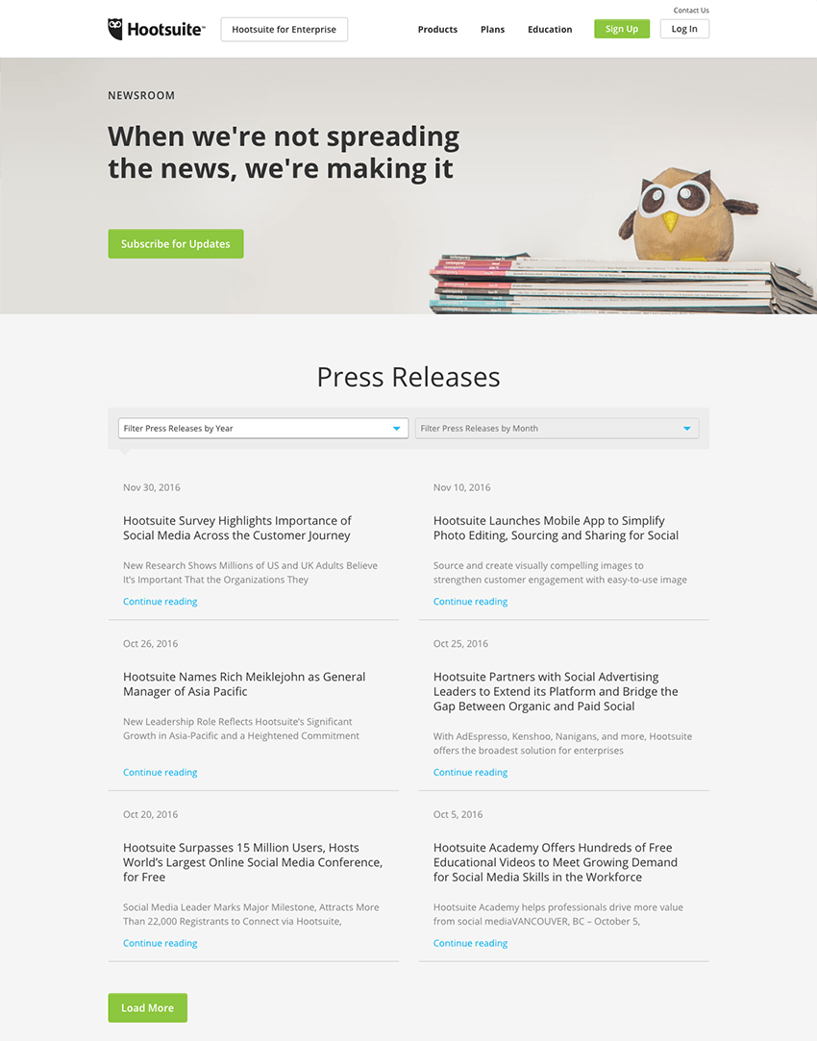

1. Sertakan Ajakan untuk Bertindak yang Jelas

Terakhir, jangan lupa menyertakan ajakan untuk melakukan sesuatu. Ajakan untuk melakukan sesuatu harus berfokus pada mendorong para wartawan untuk menghubungi Anda setelah mereka selesai membaca dan mempelajari media kit perusahaan Anda. Media kit harusnya sudah menyediakan mereka cukup informasi untuk memantik ketertarikan mereka, sehingga sekarang mereka berhasrat untuk berhubungan dengan public relations. Berikan mereka sedikit dorongan dengan menuliskan kalimat sederhana seperti "Untuk menjadwalkan wawancara dengan nama-bisnis-Anda, hubungi kami melalui email-untuk-berhubungan-dengan-media" atau "Hubungi nama-bisnis di email-bisnis."

**Bagaimana Membuat Kit Media Anda**

Mari menyelami lebih dalam tentang bagaimana membuat media kit yang hebat. Membuat media kit tidaklah sesulit  itu jika kita tahu potongan-potongan informasi apa saja yang harus dimasukkan. Media kit bisa dengan mudah dibuat dengan word atau program lain yang serupa lalu konversikan ke format PDF.

Namun jika ingin media kit setingkat lebih maju dan memastikannya didesain secara profesional, Mulailah dengan mencarinya di GraphicRiver. Situs tersebut memiliki berbagai [templat media](https://graphicriver.net/search?utf8=%E2%9C%93&term=media+kit&as=1&type=p&referrer=search&view=grid) kit profesional, yang sudah ditata dan diformat. Dengan cara itu, satu-satunya yang dibutuhkan adalah mengganti contoh informasi dengan informasi organisasi atau perusahaan kita.

Contoh Media kit di GraphicRiver

[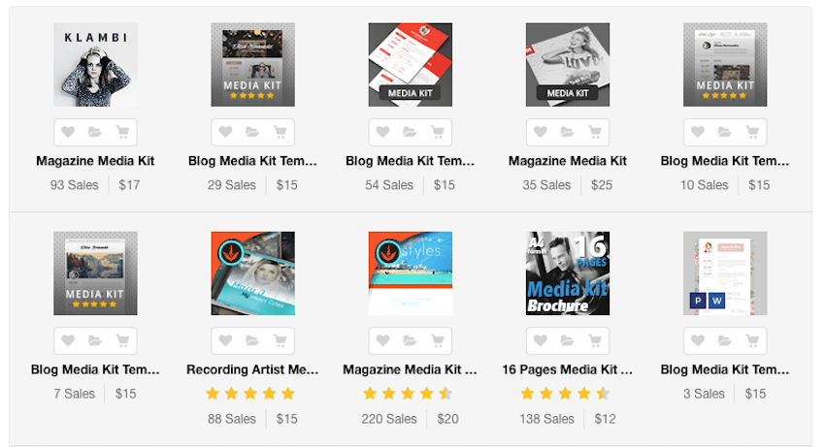](https://graphicriver.net/search?utf8=%E2%9C%93&term=media+kit&as=1&type=p&referrer=search&view=grid)

Begitu Anda memilih untuk membeli salah satu media kit, atau jika memutuskan untuk membuat sendiri berikut adalah lima cara untuk membuat media kit dengan cepat:

1. **Kumpulkan Semua Informasi Anda**

Langkah pertama untuk membuat media kit adalah mengumpulkan semua informasi penting yang dibutuhkan. Pikirkan segala sesuatu untuk membuat media kit yang berhasil dan jelajahi semua file-file bisnis Anda yang relevan. Kumpulkan informasi tentang perusahaan, gambar dan foto perusahaan, aset merk, berbagai statistik penting, testimoni, dan apa saja yang ingin dimasukkan dan buat suatu folder khusus. Dengan cara ini, akan mudah untuk mengaksesnya ketika membuat media kit Anda.

1. **Rencanakan dan Tulis Garis Besarnya**

Pikirkan tentang bagian-bagian yang ingin dimasukkan dan tulis judul untuk hal-hal tersebut. Akan memudahkan jika menambahkan informasi yang relevan begitu kita tahu semua yang akan dimasukkan di media kit.

1. **Tambahkan Informasi Bisnis Anda**

Begitu garis besarnya telah ada, tambahkan berbagai informasi yang telah dibahas di atas—bersama dengan pelbagai informasi tambahan yang Anda putuskan untuk ditambahkan.

1. **Tambahkan Gambar, Grafiik, dan Foto Anda**

Masukkan gambar produk, perusahaan, karyawan, CEO, pendiri, dan juga logo Anda serta aset-aset merk lainnya.

1. **Baca Ulang Dengan Seksama dan Ekspor ke PDF**

Setelah semua informasi ada di tempatnya, pastikan tata bahasa dan pengejaannya tidak ada yang salah lalu ekspor kit media Anda dalam format PDF.

**Bagaimana Menawarkan Kit Media Anda**

Di masa lalu, kit media biasanya dikirmkan dengan surat yang sampai dalam waktu lama. Tetapi, dalam masyarakat hari ini, media kit harus siap tersedia tidak hanya sebagai dokumen yang disimpan rapi di hard drive, tetapi juga di website perusahaan.

Ini berarti seorang public relations harus membuat halaman tersendiri di situs web perusahaan yang berisi semua informasi yang normalnya ditemukan di media kit. Tidak diharuskan menautkannya secara menyolok ke menu utama di situs webbperusahaan, tetapi sertakan satu tautan ke halaman media perusahaan di catatan kaki situs web.

Masukkan juga tautan untuk mengunduh media kit perusahaan dalam format PDF, sehingga bisa dibuka dengan mudah oleh apapun sistem operasi yang digunakan oleh wartawannya.

# DAFTAR PUSTAKA

* Barron, Brenda. 2016. Bagaimana Membuat Kit Media untuk Usaha Kecil Anda

<https://business.tutsplus.com/id/articles/how-to-make-a-media-kit-for-your-small-business--cms-27836>